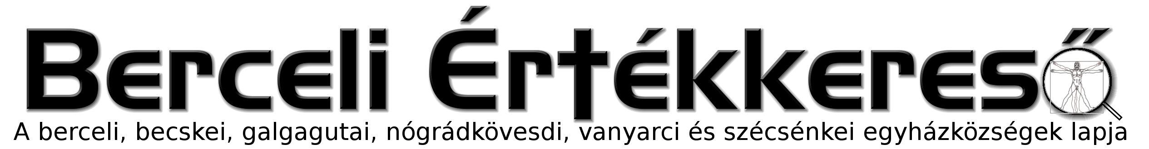
II. évf. 33. szám Évközi 18. vasárnap 2015. augusztus 2.
Beszámoló a Missziós Hétről (részletek)
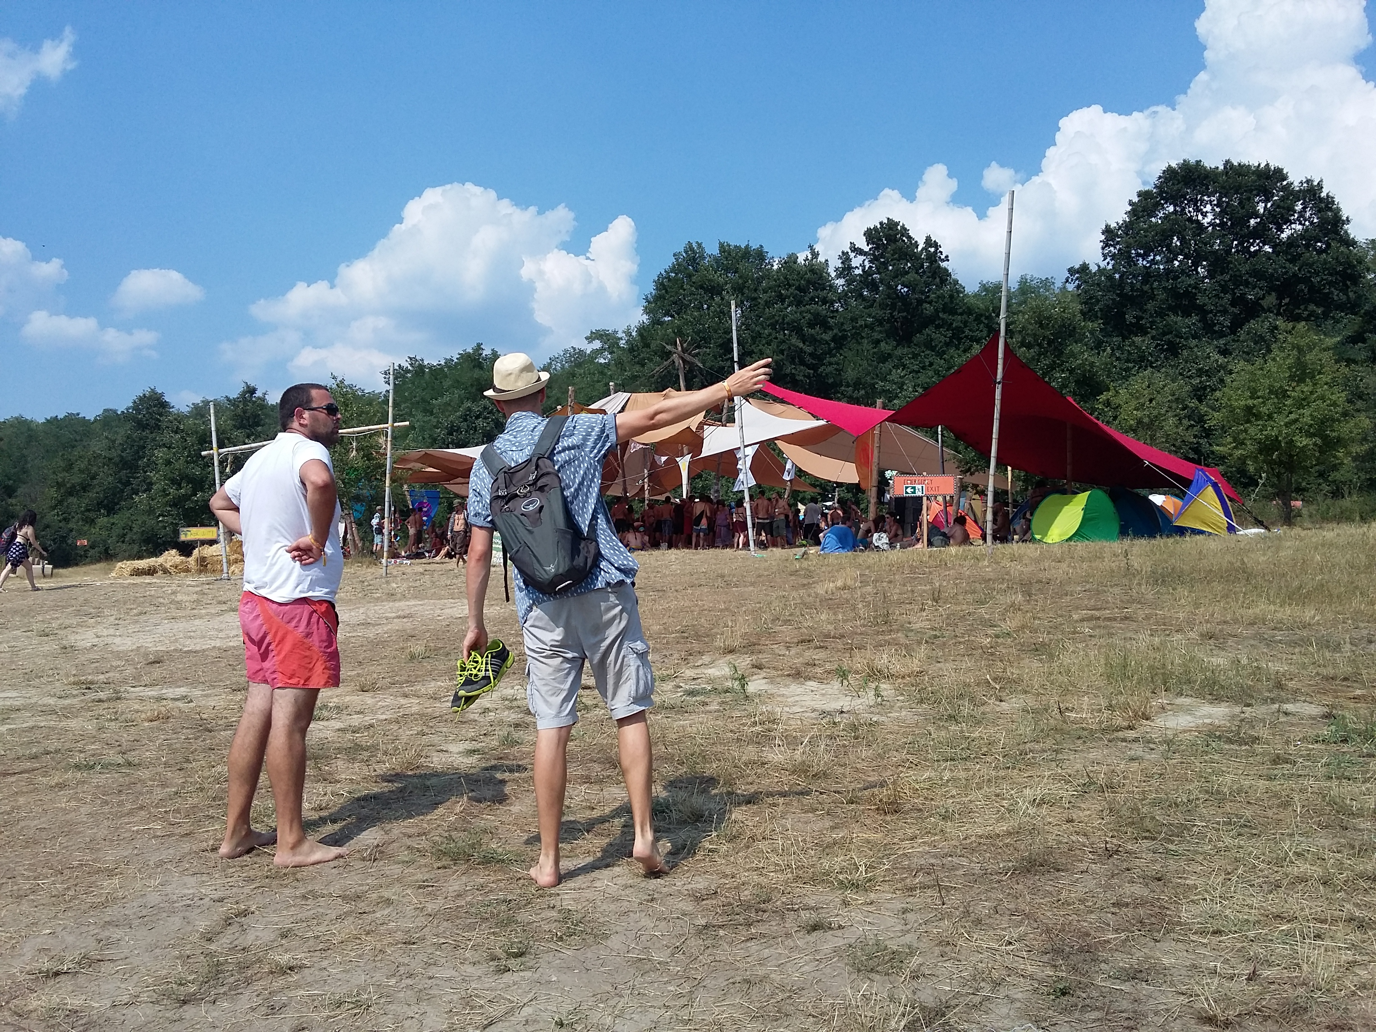
Engedje meg, hogy a berceli missziókról személyes, és élményekkel teli beszámolómat átadhassam önnek! Kicsit magamról: Puhl Krisztinának hívnak, keresztény vagyok, 34 éves 3 gyermekes családanya. Kedves barátaimtól tudtam meg, hogy lesz Bercelen a Sun fesztivál, és ezalatt egy evangelizáció, melyre engem is várnak.
Nagy örömmel fogadtam a lehetőséget, mert kizökkenhettem a hétköznapi munkámból és végre azt tehettem, amit már régóta szerettem volna. Gyermekkorom óta ismerem Pém Mihálynét, Gabikát, egyébként volt tanítványa vagyok. Sok egyházi dalt énekeltünk együtt, templomokban és volt arra példa, hogy zsinagógában is. Emellett country énekes vagyok.
Barátaimmal együtt, akik részt vettek a fesztiválon, akikkel együtt missziózhattunk, hasonló nézeteket vallunk. Istent szolgáljuk, segíteni szeretnénk a bajba jutott embereken. Most is ez történt. Július 18-án vonatra ültünk, és szinte még aznap este összegyűltünk a Közösségi Házban, amit, kedves Hulitka Róbert Atya bocsátott rendelkezésünkre. Megismertem Lívia nővért, aki szinte fáradhatatlanul szervezte meg a programokat, anyagi támogatás nélkül. Vasárnap a berceli tájháznál énekeltünk egyházi dalokat, zsoltárokat, néhány slágert, amivel oda vonzottuk az ott lakókat. A csapat egyik fele a tájháznál szolgált, ami többnyire abból állt, hogy beszélgettünk az emberekkel Isten szeretetéről, és énekeltünk nekik. Róbert Atya szórólapokat nyomtatott ki, ezeket osztottuk szét az emberek között.
A másik csapat a fesztivál helyszínén munkálkodott. Önkéntes munkát végeztek, vizet osztottak és zsíros kenyeret. Zsebeházi Ferenc a drogprevencióval foglakozott. Rengeteget imádkoztunk az ott lévőkért, a falusiakért, és persze egymásért is. Hála istennek minden szépen alakult. A fesztivál helyszínén is, szórólapokat helyeztünk az asztalra, ami angolul és magyarul várta az érdeklődő embereket. Hűtött vizet pakoltunk ki a szomjazó emberek számára. Angolul, franciául és magyarul beszélgettünk az emberekkel.
Összesen 12 voltunk, mint az apostolok. Szeretetben és egyetértésben. 4-es 5-ös turnusokban, felváltva mentünk a fesztivál helyszínére, és az éjszakát is ott töltöttük. És mint mondottam, közben a faluban is munkálkodtunk. Zenés, beszélgetős műsorokat adtunk az embereknek. Ez egy hétig tartott és vége lett a fesztiválnak, mindenki elindult a családjához haza. Egyedül Lívia nővér maradt elrendezni néhány dolgot. Az összegyűltek között mindenféle ember volt: baptista, keresztény, szabad keresztény, zsidó, katolikus, teológus, történész, zenész, énekes. Reméljük, hogy Isten beköltözött a szívekbe és hogy tudtunk segíteni az embereknek! Köszönettel: Puhl Krisztina
Zsinati könyörgés:
Egyházmegyei zsinatunk erősítse bennünk annak tudatát, hogy az Atya gyermekei, a Fiú követői és a Szentlélek templomai vagyunk!
HIRDETÉSEK
Jövő héten Bercelen az 6. csoport takarít.
Dr. Beer Miklós váci megyéspüspök 2015. augusztus 1-jei hatállyal kinevezte Kovács Józsefet az ecsegi és csécsei plébániák plébánosává.
Szeretettel köszönjük azoknak a munkáját is, akik a Misszió Hét missziós tevékenységében közreműködtek, illetve ebben a munkában segítették a missziós szolgálatot teljesítő testvéreinket imával, böjttel vagy bármilyen segítséggel. A hét folyamán ennek eredménye kézzelfoghatóan megmutatkozott, kereszteléseket kértek.
2015.08.04.K. 18:00 Szentmise a Nógrádkövesdi Templomban
2015.08.05.Sz 18:00 Szentségimádás a Berceli Templomban
18:00 Előesti Szentmise a Vanyarci Templomban
19:00 Berceli, Becskei, Nógrádkövesdi, Galgagutai, Vanyarci, Szécsénkei pasztorális és gazdasági tanácstagok ülése a Berceli Plébánián
2015.08.06.Cs Urunk Színeváltozásának ünnepe
17:00 Szentmise a Becskei Templomban
17:00 Igeliturgia a Nógrádkövesdi Templomban
18:30 Szentmise a Berceli Templomban
18:30 Igeliturgia a Szécsénkei Templomban
19:00 Szentségimádás a Berceli Templomban
2015.08.07.P. 13:00 Tóth Jánosné Rafael Ilona temetése a Berceli Temetőben
18:00 Szentmise a Berceli Templomban
2015.08.08.Sz 17:00 Szentmise a Berceli Templomban
2015.08.09. V 8:30 Szentmise a Berceli Templomban
10:30 Igeliturgia a Becskei Templomban
10:30 Szentmise a Galgagutai Templomban
12:00 Szentmise a Nógrádkövesdi Templomban
12:00 Igeliturgia a Szécsénkei Templomban
15:00 Igeliturgia a Vanyarci Templomban
2015.08.15. Sz Nagyboldogasszony Ünnepe PARANCSOLT ÜNNEP!
8:30 Szentmise a Berceli Templomban és Skrabák Dalma és Radui Attila és Bárányi Andrea Aranka keresztelése
10:30 Igeliturgia a Becskei Templomban
10:30 Szentmise a Galgagutai Templomban
12:00 Szentmise a Nógrádkövesdi Templomban
12:00 Igeliturgia a Szécsénkei Templomban
15:00 Igeliturgia a Vanyarci Templomban
2015.08.22.Sz 17:00 Együd Enikő és Pénzes Attila nászmiséje a Galgagutai Templomban. Aki köztük házassági akadályt tud, jelentse a plébánián!
Hivatali ügyintézés: Római Katolikus Plébánia 2687 Bercel, Béke u. 20.
tel: (30) 455 3287 web: http://bercel.vaciegyhazmegye.hu e-mail: bercel@vacem.hu
Bankszámlaszám: 10700323-68589824-51100005

